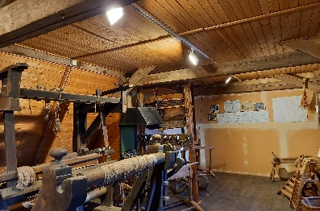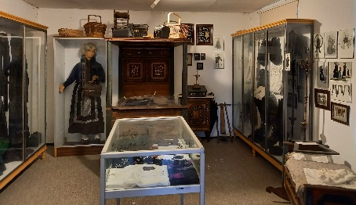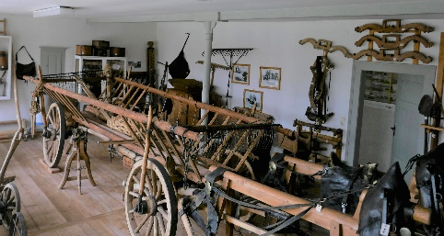

Im Ortsteil Wettelsheim unterstützen 18 Vereine das kulturelle Dorfleben.
Einer davon ist der „Verein von Altertumsfreunde Wettelsheim e.V.“. Er wurde 1924 mit dem Ziel gegründet, die Einwohner über die kulturelle und heimatgeschichtliche Vergangenheit zu unterrichten. Dazu sollten Versammlungen, Lichtbildervorträg, Schriften und das Sammeln und Bewahren von geschichtlichen Objekten aus römischer, mittelalterlicher und neuerer
Vergangenheit dienen. Viele begeisterte Mitglieder haben dies von Anfang an zielstrebig und ausdauernd betrieben und somit viele geschichtliche Objekte zusammengetragen. Bis 1980 war die Sammlung im alten Schulhaus im Amtshof neben der Christuskirche zu sehen. Danach bekam der Verein die Gemeindekanzlei „An der Rohrach 39“ dazu. So kann der Altertumsverein in Wettelsheim nun auf insgesamt 400 m² Ausstellungsfläche seine Objekte dem interessierten Besucher darbieten. Die ausgestellten Gegenstände reichen von der Keltenbesiedelung über die Römerzeit, von mittelalterlichen Schriften über die Wohn- und Kleidungsgewohnheiten des 19. Jahrhunderts bis hin zur Ausrüstung der Feuerwehr und den Erzeugnissen der örtlichen Keramikwerkstatt im 20. Jahrhundert. Der Besucher findet in diesem Heimatmuseum eine umfassende und abwechslungsreiche Sammlung aus der regionalen Vergangenheit. Die Mitglieder des Altertumsverein versuchen Menschen aus der Region für das Museum und die Geschichte unserer Gegend zu interessieren. So sind Besuche mit fachkundiger Führung in anderen Museen oder historischen Einrichtungen der Umgebung geplant. Außerdem findet am Montag den 16.5.22 um 19 Uhr der nächste Stammtisch im „Goldenen Lamm“ in Wettelsheim statt. Thema dieses Abends wird die keltische Ansiedlung auf dem Viersteinberg sein. Weitere Termine werden wir in den Schaukästen und im TK ankündigen. Auch Nichtmitglieder sind herzlich willkommen.
Anfang 2020 war von der Bundesregierung ein Förderprogramm „Soforthilfe für Heimatmuseen im ländlichen Bereich“ ausgeschrieben. Da die Voraussetzungen zu der Wettelsheimer Ortssammlung passten entschloss man sich die Förderung zu beantragen. Das Projekt umfasste die komplette Erneuerung der alten Beleuchtung sowie die Installation einer neuen Toilette. Es war ein einheitliches Stromschienen System mit LED-Strahlern und Spots vorgesehen. Der Kostenvoranschlag belief sich auf insgesamt 16 739 €, welche zu 75% von der Bundesrepublik übernommen wurden. Nach vielen Nachfragen traf im Oktober, sieben Monate nach Antragstellung, die Bewilligung der gesamten Maßnahme ein. Die Bedingung war jedoch Fertigstellung und Abrechnung noch in 2021. Dies war bei mangelnder Handwerkerkapazität unmöglich. Eine Verlängerung bis Ende Februar 2022 konnte erreicht werden. Die beiden ausführenden Firmen Heizung – Sanitär Herzog und Elektro Spahr, beide Mitglieder im Verein, hielten sich an die zeitliche Vorgabe und erledigten die Arbeiten zur vollsten Zufriedenheit. Ganz umfangreiche und wichtige Unterstützung erhielt das Museum auch von der Stadt Treuchtlingen als Eigentümer der Gebäude. Der Bauhof verputzte, flieste und strich die Toilette komplett. Am 22.2. konnte den Fördergebern der Abschlussbericht mit Bilddokumentation zugeschickt werden. Berlin war zufrieden und schloss inzwischen das Projekt ab. Nun kann die Wettelsheimer Ortssammlung ihre Objekte im rechten Licht darstellen und die detailreiche Schönheit der historischen Gegenstände aufzeigen. Außerdem ist die Toilette in zeitgemäßem Zustand und kann bedenkenlos benutzt werden. Der Verein freut sich auf interessierte Besucher. Auch Besichtigungen außerhalb der angekündigten Zeiten sind möglich. Informationen darüber finden sich im Internet unter www.ortssammlung-wettelsheim.de.
Dr. Manfred Kreß

